繰り返しの会議を予約する
予約を繰り返しにする方法 — 繰り返し予約ダイアログの日・週・月のパターン、いつ終わ るかを決める 3 つの答え、そして予約する前に、そこから生まれた日付の一覧をどう読む か。シリーズは別物で、これも本記事で扱います。
2026-08-31 · https://offision.com/help/ja/user-guide/book-a-repeating-meeting/
予約フォーム上部のコントロールが 3 つの形を提示します。違いは見た目以上に大きいものです。
単発 | 1 件の予約。
繰り返し | 予定に沿って繰り返す 1 件の予約。1 回直せば全回が変わります。
シリーズ | 「各セッションは個別の予約として1件ずつ作成されます」

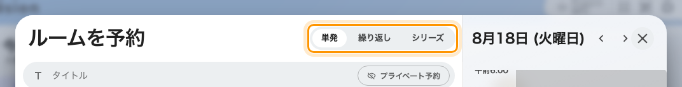
フォーム上部の 単発、繰り返し、シリーズ。
以下の手順は 繰り返し の予約を作ります。シリーズ は最後の節にあります。

1. まずは普通にフォームを埋める
会議室、日、時間、件名、参加者を、1 回きりの予約とまったく同じように設定します
— 会議室を予約するを参照してください。ここで設定した時間帯が
最初の回になり、以降の回はその時刻と長さを受け継ぎます。
先に会議室を選んでください。 そもそも繰り返しが許されるかどうかも、手順 5 の
日付の一覧も、どちらも会議室に属します。会議室が決まるまで、照らし合わせる相手が
ありません。

2. 繰り返しに切り替える
フォーム上部の 繰り返し を選びます。時間の欄にある 繰り返す
ボタンも同じもので、どちらからでも 繰り返し予約 ダイアログが開きます。
管理者がその種類のリソースで繰り返しをオフにしている場合、繰り返す
はグレーになり、理由も表示されます — 「定期予約不可」。上部の 繰り返し
はグレーになりません。会議室を選ぶまでどの会議室か分からないからです。繰り返しを
許さない会議室を選ぶと、そのときに 予約 ボタンのすぐ上で会議室名とともに
知らされます。全日・繰り返し・日をまたぐ予約を許可またはブロックするを参照してください。

3. パターンを決める
繰り返す が提示するのは 日、週、月 の 3
つで、これが一覧のすべてです。年単位の繰り返しはありません。
日 | 每 n 日。毎日なら 1、1 日おきなら 2。
週 | 每 n 週、そして曜日ボタンの列。少なくとも 1 つ選ばないと 保存 はグレーのままです。列の先頭は、週の始まりに設定した曜日です。2 週おき以上にして、なおかつ週末をまたぐ曜日を選ぶと 週の始まり も尋ねられます。日曜日がどちらの週に属するかを決めるのがこれだからです。
月 | 特定 が日の指し方を選びます。月の日 は 日 n 日，每 n 月 — 15 日。平日 は 毎 n 月、そして 第1、2番、第3、第4、最後、続いて曜日 — 第 1 月曜日。

28 日を超えると、月の日 にもう 1
つコントロールが増えます。その月に存在しない日はスキップします
です。オフのままなら 31
日の予約は短い月の末日に寄せられ、オンにすれば 2 月は単に飛ばされます。
全日 もここにあり、許可されているリソースで使えます。
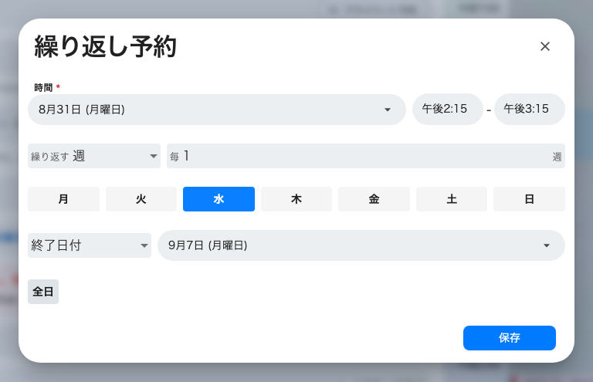
週 の繰り返し予約ダイアログ。どのくらいの間隔で、どの曜日に、いつまで。

4. いつ終わるかを決める
ダイアログの下端にあるセレクトが繰り返しの終わりで、答えは 3 つです。
終了日付 | 日付。予約自体の終了より前にはできません — 前になっていると 保存 はグレーのままです。
繰り返す n 回で繰り返す | 回数。初期値は 10 です。
終了日なし | 期限なし。Offision は会議室を永久に押さえるのではなく、先の日付を一定の幅だけ確保し、時間の経過に合わせてその先端を進めます。

どれを選んでも、その会議室でどこまで先を予約できるかが繰り返しの限界です。
そして 保存 を選びます。

5. 予約する前に各回を確かめる
時間の欄が 定期予約 のカードに変わりました。ここが飛ばされがちな手順です。開くと、
ルールが生む日付がすべて状態のドット付きで並び、成立しないものに印が付きます。
n 競合 | 会議室がすでに埋まっています。行を展開すると誰かが分かります。
別の予約があります | 会議室は空いていますが、あなたが空いていません。
故障中、閉じた | 会議室が使えないか、その日は閉まっています。

そのリソースの予約が割当から差し引かれる場合は、各日付にその分も表示されます。
繰り返し予約は 1 件の予約 なので、一部だけ予約することはできません
— 成立する日付だけを取って残りを捨てる、ということはできないのです。
逃げ道は 2 つあり、どちらもカードの上にあります。
- 最初の駄目な行の この日付前まで短縮する。その日の前日で繰り返しを終わらせます。
- 現れたバナーの シリーズに切り替え —
「一部の繰り返しが競合しています。シリーズに切り替えて個別に調整できます。」
作ったものを 1 日付につき 1
件の普通の予約に変換し、それぞれ個別に編集できるようにします。選ぶ前に最後の節を
読んでください。
編集 はダイアログを開き直します。クリア
は繰り返しを外し、単発の予約を残します。
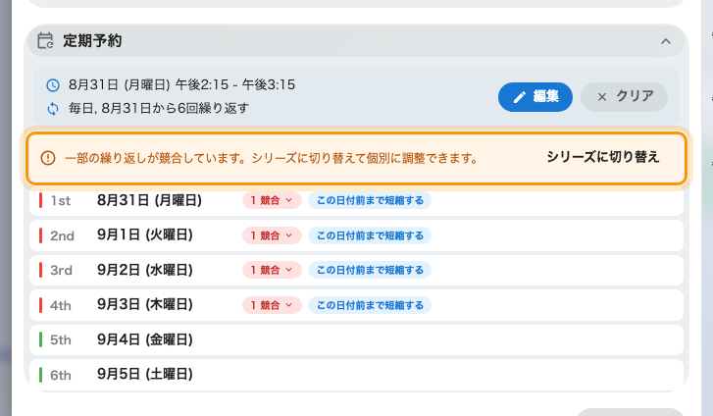
ルールが生む日付のすべて。1 つでも成立しないとバナーが現れます。

シリーズに切り替えで得られるもの
各行がそれぞれ独立した予約になり、会議室も時刻も件名も個別に持ちます。競合している
回だけを別の日や別の会議室に移し、要らない回は外し、残りはそのままにできます。
いくつか都合の悪い日があるだけで、繰り返し全体を諦める必要はなくなります。
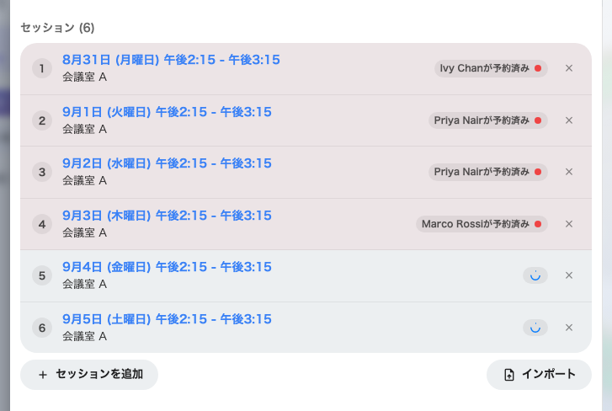
切り替えたあと。1 行が 1 セッションで、それぞれ個別に編集できます。
これが引き換えです。繰り返し予約は 1
か所で直せる 1 つのもので、シリーズは 1
つずつ直す多数のものです。戻すと最初のセッションだけが残るので、決めてから進めてください。

6. 予約する
予約 を選びます。ここから先はほかの予約と同じで、承認が要る会議室ならボタンの
上に出る通知も同じです —
会議室を予約するを参照してください。
あとから変更・キャンセルするときは、どの回を指しているのかを尋ねられます —
すべての予約、この予約と次の予約、この予約だけ。作成済みの予約を編集すると予約をキャンセルするを参照してください。

シリーズのほうが合っているとき
シリーズ を使うのは、各回が本当に違うときです。3
つの別々のルームで行う研修や、規則性のない日程などです。1
件ずつ予約するので、すべて予約
が競合分を飛ばして 重複をスキップして予約
するか尋ねてくることがあります。空いていた日付を取り、残りはあなたが直すことになります。
シリーズの保存も、まず確認します — 「n 件の予約を作成しますか？」
— そしてこれから何をするのかを追加・変更・キャンセルに分けて正確に並べ、手を付けなかったものは並べずに件数だけ数えます。読む価値があります。シリーズは一度に複数の予約であり、キャンセルの組こそ予想されにくいところだからです。
シリーズが持てるのは 50 件までです。それより長い繰り返しを変換すると最初の 50
件だけが残り、そう告げられます — 「シリーズは最初の50件に制限されました」。
シリーズを組み立てたあとで シリーズ から離れるときも尋ねられます —
「シリーズ予約を破棄しますか？」 — 各回が失われてしまうからです。

